

**COMUNICATO STAMPA TOUCHY:**

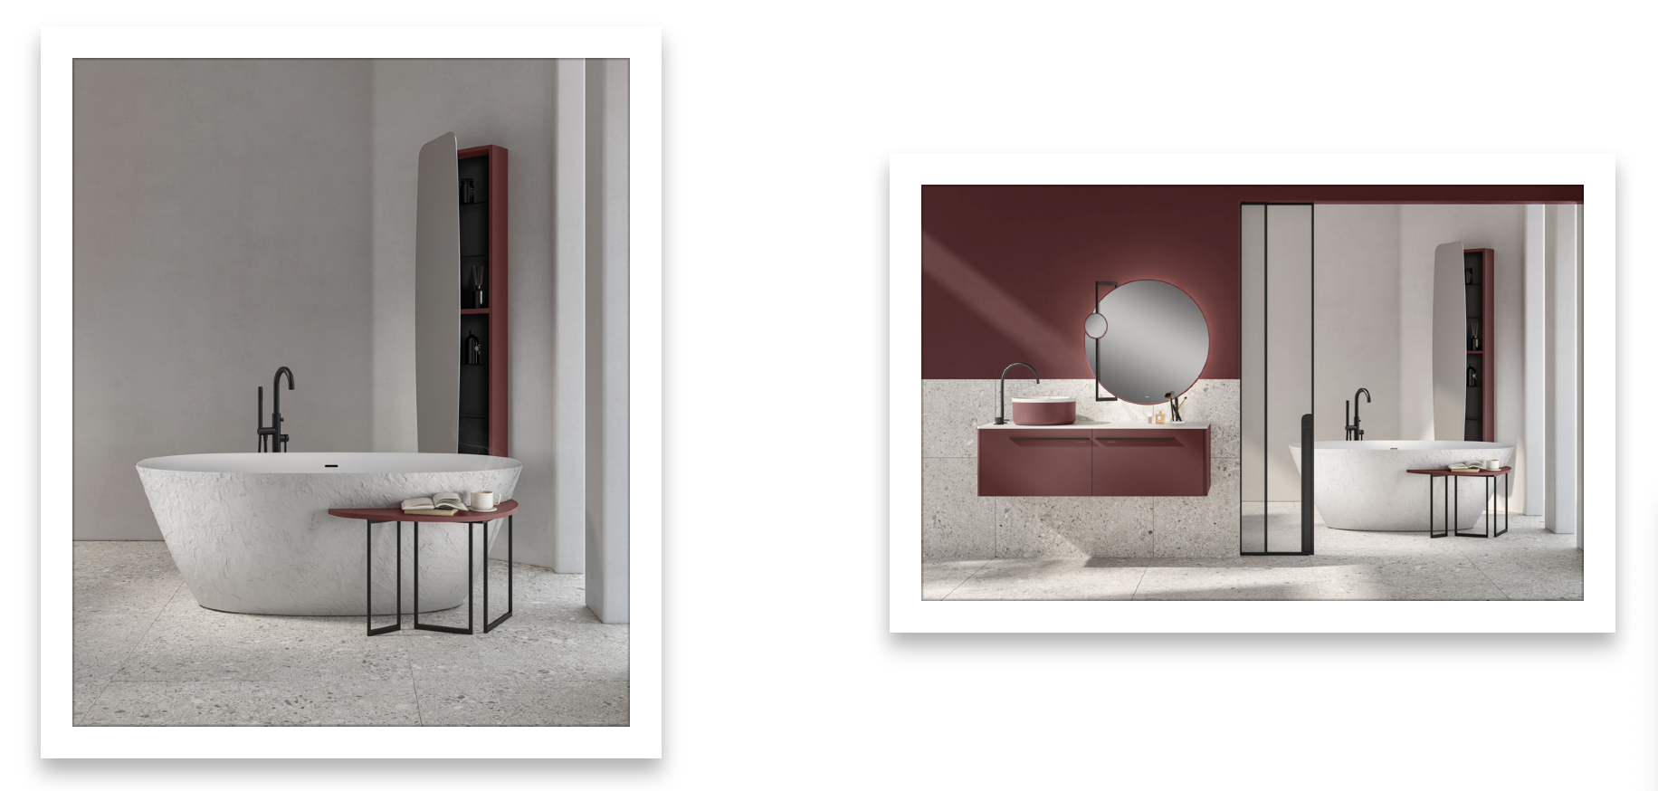

**Fiora presenta Touchy: la nuova vasca che trasforma il bagno in un’esperienza sensoriale**

**Giugno 2025 – Nájera, La Rioja (Spagna)** – Elegante, vellutata, sorprendentemente accogliente: **Touchy** è la nuova collezione di vasche da bagno firmata **Fiora**, pensata per chi desidera trasformare il bagno in un’oasi di benessere, dove estetica e sensorialità si incontrano.

Con un design **minimalista e contemporaneo**, Touchy introduce una raffinata texture esterna in finitura "pietra", abbinata a una superficie opaca e a un **tocco vellutato** che invita al relax. Ogni elemento è progettato per **stimolare i sensi**, offrendo una nuova idea di comfort, naturale e autentica.

**Un linguaggio materico che accoglie e rilassa**

Il segno distintivo di Touchy è la sua superficie esterna, che riproduce il fascino tattile e visivo della pietra. Non si tratta solo di estetica: è un invito a rallentare, a riscoprire la bellezza della materia e il calore di un design che **evoca la natura** pur restando elegante e attuale.

All’interno, il materiale vellutato della vasca trasmette una piacevole sensazione al tatto, amplificando l’esperienza del bagno e trasformando un rituale quotidiano in un momento di autentico piacere.

**Versatilità e personalizzazione: il bagno diventa tuo**

Progettata per adattarsi con naturalezza a diversi contesti abitativi e stili d’arredo, Touchy si inserisce armoniosamente nello spazio bagno, **dialogando con le altre collezioni Fiora** grazie a una gamma di colori e finiture pensata per creare coerenza visiva e armonia formale.

Come ogni prodotto Fiora, anche Touchy è **altamente personalizzabile**: può essere completata con il tavolino **Midnight**, disegnato per seguire le curve della vasca, disponibile in vari colori per una perfetta integrazione nello spazio. E per chi cerca un tocco di comfort in più, è disponibile anche il **poggiatesta ergonomico**, ideale per prolungare i momenti di relax.

**Un bagno che parla di te**

Con **Touchy**, Fiora prosegue il suo percorso di ricerca verso un design che unisce **funzionalità, estetica e benessere emotivo**. La vasca non è più un semplice elemento funzionale, ma un **gesto quotidiano di cura verso sé stessi**, reso possibile da materiali ricercati, dettagli curati e un approccio al design che mette la persona al centro.

**Informazioni su Fiora**

Fondata negli anni ’80 in Spagna, **Fiora** è oggi un punto di riferimento internazionale nel design per il bagno. L’azienda si distingue per l’equilibrio tra innovazione tecnologica e sensibilità artigianale, proponendo collezioni che comprendono **mobili, piatti doccia, lavabi, radiatori e accessori**. Vincitrice di premi prestigiosi come l’**iF Design Award**, il **Red Dot Award** e l’**Archiproducts Design Award**, Fiora è anche impegnata nella **sostenibilità ambientale**, utilizzando materiali ecologici e processi produttivi responsabili.

**Ufficio Stampa | TACONLINE**

press@taconline.it

+39 3201841476